RANCANG BANGUN MESIN PENGISI SAMBAL SEMI OTOMATIS DILENGKAPI DENGAN SCREW PENDORONG

Muhammad Irfan Maulana
D3 Teknik Mesin, Fakultas Teknik, Universitas Negeri Surabaya
Email: ipank.muhammad@gmail.com

Diah Wulandari
Jurusan Teknik Mesin, Fakultas Teknik, Universitas negeri Surabaya
Email: diahwulandari@unesa.ac.id

Abstrak
Indonesia kini memasuki era Industrial Revolution 4.0. yang merupakan era penggunaan teknologi berbasis otomasi dan digital. Dengan diusungnya era tersebut semestinya industri kecil akan merasakan dampak. Namun hal tersebut tidak dirasakan oleh UKM Sambal Kemasan Bu Yudy Surabaya. Masih terdapat permasalahan-permasalahan yang muncul yakni seperti pada proses pengisian sambal yang selama ini dilakukan secara konvensional, dengan menggunakan sendok dan corong. Pengisian Tidak Efektif karena media yang digunakan terbatas, sehingga membutuhkan waktu pengisian sambal yang cukup lama yakni 30 detik per botolnya. Serta proses penuangan sambal masih menggunakan sendok sehingga pengisian sambal tidak akurat sesuai dengan berat sambal. Berdasarkan permasalahan tersebut maka dirancang mesin pengisi sambal semi otomatis yang dapat mengatasi permasalahan-permasalahan tersebut. Tujuan penelitian yakni untuk menciptakan mesin dengan mengetahui desain rancangan, mengetahui proses manufaktur serta untuk menganalisa hasil kinerja mesin pengisi sambal. Metode penelitian ini menggunakan jenis penelitian (R&D) Research and Development atau penelitiam dan pengembangan berbasis eksperimen. dengan tujuan untuk mendapatkan spesfikasi mesin yang tepat dalam perancangannya. Pengumpulan data awal penelitian ini dilakukan di UKM Sambal Kemasan Bu Yudy Surabaya, Metode yang digunakan dalam pengambilan data yakni observasi dan wawancara secara langsung. Hasil penelitian menunjukan bahwa mesin pengisi sambal memiliki rancangan dimensi rangka 40 cm x 40 cm x 50 cm dengan material hollow galvalum dan menggunakan motor wiper dengan kecepatan 60 RPM dengan daya 60 Watt, dengan Proses manufaktur pemotongan, pengelasan, penekukan, pembubutan hingga perakitan komponen, dengan hasil kinerja mesin yang memiliki kapasitas 10 botol sambal/13,6 detik. serta perbandingan kinerja mesin 22 kali lipat lebih baik dari UKM ditinjau dari produksi dan waktu. Dengan demikian dapat disimpulkan bahwa penelitian ini mampu menjawab permasalahan sekitar dengan meningkatkan produktivitas dan efektivitas UKM sambal secara signifikan.
Kata kunci: Pengisi Sambal, Semi Otomatis, Screw

Abstract
Nowadays, Indonesia is entering the Industry 4.0 era which is indicated by the increased use of automation and digital technology. The revolution effect should have made positive impact to the SMEs industry. However, for example, Sambal Kemasan Bu Yudy Surabaya is not affected by this The problem is mainly due to the filling process that still implements conventional technology, using only spoon and funnel. Due to limited resource, the required production time for the Sambal is 30 seconds per bottle, still ineffective if the production aim is for large scale consumer. Our analysis of the production process shows that the use of conventionl technology (e.g. spoon) has low accuracy to determine the weight of the material (e.g. sambal). Based on these problems, a Semi-Automatic Sambal Filler Machine Equipped with Driver Screw has been designed as solution. Experiments and analysis of results and performance of the machine are performed to show the potential contribution it can give to the SMEs industry, especially for sambal production. The research methodology is experimental based on research and development (R&D). Data collection process was performed at SMEs Sambal Kemasan Bu Yudi Surabaya to obtain the appropriate specification design. The method used in data collection was direct observation and interview. The final design of the sambal filler machine has the dimension of 40 cm x 40 cm x 50 cm and is made of hollow galvalume material. Used a wiper motor which has a speed of 60 RPM and 60 Watt power. sambal filler machine has manufacturing processes of cutting, welding, bending, turning and assembling each component, Experimental results showed that the machine has a production capacity of 10 bottles / 13.6 seconds. The machine performance is 22 times more efficient than conventional technology. Therefore, it can be concluded that the research attempt to implement automation technology for SMEs Sambal Kemasan Bu Yudi Surabaya system is able to increase the efficiency of production.
Keywords: Sambal Filler, Semi-Automatic, Screw
PENDAHULUAN

Indonesia Merupakan Negara yang memiliki daya saing pesat dalam bidang industri teknologi, dibuktikan dengan meningkatnya daya saing global menjadi peringkat 36 dunia (global competitive report, 2017). Selain itu indonesia kini sedang mengusung Industrial Revolution 4.0. yakni peningkatan mutu aspek teknologi seperti penggunaan Internet of Things (IoT), Artificial Intelligence, Human–Machine Interface, teknologi robotic, sensor, serta teknologi 3D Printing. Oleh sebab itu pada era ini kita dituntut untuk selalu meningkatkan kreativitas dalam menemukan inovasi-inovasi baru sehingga dapat menunjang teknologi industri global. Salah satunya dengan menciptakan alat atau mesin yang dapat mempermudah dalam meningkatkan kinerja manusia dan membantu nilai jual.
Terdapat banyak macam jenis industri yang sedang berkembangan di Indonesia salah satunnya Industri teknologi di bidang pangan, seperti inovasi teknologi industri sambal. Sambal merupakan saus yang berbahan dasar cabai yang dihancurkan sampai keluar kandungan airnnya sehingga muncul rasa pedasnnya. Industri Sambal yang menjadi fokus dalam penelitian ini ialah UKM Sambal Bu Yudy Surabaya yang berlokasi Jl. Kebonagung No 67, Jambangan Surabaya. Output dalam Penelitian ini untuk memberikan solusi dari permasalahan-permasalahan yang muncul pada industri sambal dengan menciptkan inovasi mesin.
Dalam produksinya UKM Sambal Bu Yudy masih mengalami kendala-kendala antara lain, Selama ini proses pengisian sambal dilakukan secara konvensional yaitu dengan menggunakan bantuan corong sebagai media penuangan. Pengisian Tidak Efektif karena media yang digunakan terbatas, yakni sendok dan corong sehingga membutuhkan waktu pengisian sambal yang cukup lama sekitar 30 detik per botolnya. Serta proses penuangan sambal masih menggunakan sendok sehingga pengisian sambal tidak akurat sesuai dengan berat sambal perbotol yakni 133 gram. Permasalahan-permasalahan tersebut menyebabkan proses produksi tidak efektif dan produktif sehingga mempengaruhi permintaan pasar.
Berdasarkan hasil obersrvasi yang dilakukan pada UKM Sambal Bu Yudy Surabya ditemukan kendala dan permasalahan-permasalahan dalam proses produksi, berikut merupakan identifikasi masalah yang dimaksud:
Selama ini Proses pengisian sambal di industri terkait dilakukan secara manual dan konvensional, Pengisian sambal tidak efektif dan produktif dikarenakan peralatan yang kurang memadai, Proses pengisian sambal ke dalam botol tidak akurat, kerena hanya menggunakan sendok sehingga mempengaruhi waktu produksi sambal
Agar diperoleh hasil penelitian yang maksimal, maka perlu diberikan pembatasan masalah. Karena cukup banyak masalah yang teridentifikasi, adapun pembatasan masalah yakni peneliti membatasi hanya membahas sistem mekanik mesin diantarannya, pengisian sambal di asumsikan Q = C, atau debit volume konstan, Kapasitas produksi yang diharapkan UKM 300 botol/hari, Motor Penggerak dibatasi dengan jenis wiper tipe DC, Bahan unit pengisian sambal dibatasi dengan menggunakan stainless steel. Sehingga bisa ditarik rumusan masalah berdasarkan identifikasi yaitu:
- Bagaimana desain rancang bangun mesin pengisi sambal semi otomatis dilengkapi dengan screw pendorong ?
- Bagaimana Proses Manufaktur dalam membuat mesin pengisi sambal semi otomatis dilengkapi dengan screw pendorong ?
- Bagaimana Hasil kinerja mesin pengisi sambal semi otomatis dilengkapi dengan screw pendorong ?
Berdasarkan rumusan masalah yang telah diuraikan maka, penelitian ini memiliki beberapa tujuan untuk mengetahui desain rancang bangun mesin pengisi sambal semi otomatis dilengkapi dengan screw pendorong, mengetahui Proses manufaktur mesin pengisi sambal semi otomatis dilengkapi dengan screw pendorong, dan menganalisa hasil kinerja mesin pengisi sambal semi otomatis dilengkapi dengan screw pendorong.

METODE
Penilitian ini menggunakan jenis penelitian Research & Development (R & D) dengan menggunakan proses penelitian dan pengembangan berbasis eksperimen. Penelitian ini dilakukan di Laboratorium Mekatronika Jurusan Teknik Mesin Unesa dan Bengkel teknologi tepat guna kletek, Sidoarjo sedangkan waktu penilitian dilakukan pada tahun akademik 2018/2019.
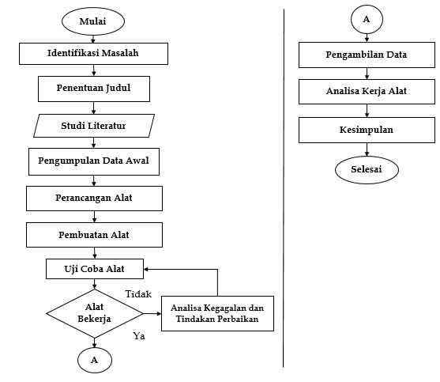
Gambar 1. Flowchart Metode Perancangan

Proses identifikasi masalah dilakukan dengan cara observasi dan wawancara di UKM Sambal kemasan Bu Yudy, yang berlokasi di daerah jambangan kebon agung, Surabaya, dengan menggunakan Hp dan Voice recorder sebagai media dokumentasi serta pada penelitian ini kami menggunakan studi literature terkait teori perancangan seperti buku dari Sularso dan Suga Dasar Perencanaan Dan Elemen Mesin dan Perancangan elemen mesin terpadu (Buku 2)Karya Robert L Mott serta beberapa jurnal relevan seperti penelitian yang dilakukan oleh Dedi triyanto Vol 4 (2016:3) “Rancang bangun mesin pengisi air otomatis berbasis volume“

Perancangan Alat
Berikut merupakan tahapan-tahapan dalam pelaksanaan perancangan mesin.
- Perencaan Kapasitas
Kapasitas produksi sambal yang direncanakan
Yakni sebesar 300 botol/ hari dengan satuan berat perbotol yakni 133 gram.
- Desain Akhir Alat & Komponen
Desain akhir perancangan mesin pengisi sambal menggunakan dimensi 40mm x 40mm x 50mm dengan material stainless-steel

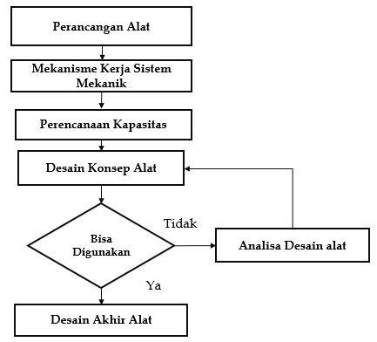
Gambar 2. Flowchart Perancangan Alat

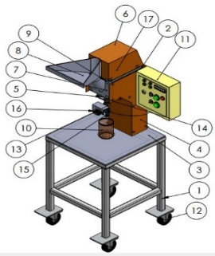
Gambar 3. Desain Akhir Alat

Tabel 1. Keterangan Komponen Mesin
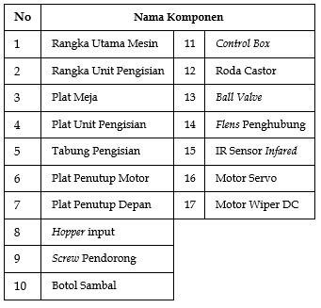

Pembuatan Alat
Dalam pembuatan alat terdapat beberapa proses yang perlu dilakukan untuk dapat menghasilkan alat yang baik.
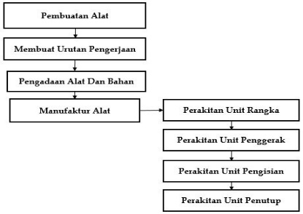
Gambar 4. Flowchart Pembuatan Alat

- Urutan Pengerjaan
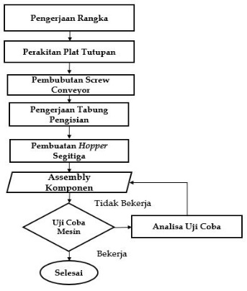
Gambar 5. Flowchart Urutan Pengerjaan

- Manufaktur Alat
Manufaktur alat dilakukan di workshop Teknologi Tepat Guna Kletek sidoarjo. Dalam proses manufaktur alat, komponen utama pada mesin ini dikelompokkan dalam 4 unit diantarannaya unit rangka, unit penggerkan, unit penutup mesin dan unit pengisian sambal.
- Manufaktur Unit Rangka
Komponen penyangga yang digunakan dalam pembuatan mesin pengisi sambal semi otomatis yakni rangka dengan bahan besi hollow galvalum, ukuran 30 mm x 30 mm dengan tebal 2 mm dengan dimensi rangka yang direncanakan 40 cm x 40 cm x 50 cm
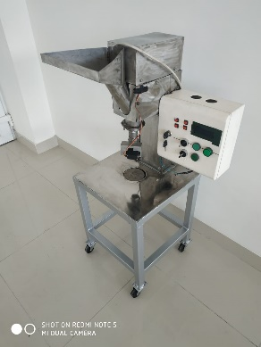
Gambar 6. Manufaktur Mesin Pengisi Sambal

- Manufaktur Unit Pengisian
Perakitan Unit Pengisian merupakan suatu tahapan manufaktur yang menjadi prinsip kerja mesin pengisi sambal, dimana proses tersebut meliputi perakitan screw conveyor sebagai pendorong sambal, tabung pengisian sambal sebagai tempat sambal, flens output merupakan komponen yang berfungsi sebagai penyampung tempat keluarnya sambal menuju botol dan hopper dengan bentuk segitiga yang berfungsi sebagai penampung sambal inputan

- Manufaktur Unit Penggerak
Unit penggerak dari mesin pengisi sambal semi otomatis yakni terdiri dari motor penggerak jenis wiper motor servo dan flens sambungan untuk poros. Dalam memilih motor penggerak yang sesuai dengan RPM atau putaran-putaran mesin.

- Manufaktur Unit Penutup
Unit penutup mesin menggunakan jenis material stainless-steel 304 yang telah terstandarisasi Foodgrade, yakni aman bagi bahan produksi pangan dengan dimensi 132 mm x 232mm x 420 mm. Unit penutup berfungsi sebagai pelindung mesin serta untuk menambah nilai estetik dari mesin pengisi sambal.
Analisa Kinerja Alat
Dalam analisa kerja alat kita bisa mengetahui apakah alat bisa berfungsi dengan baik dan sesuai dengan analisa yang direncanakan. Dari data yang diambil apakah terjadi penyimpangan yang cukup signifikan atau tidak diantara data-data yang sama, atau hasil yang diambil merupakan data yang relative sama. Berikut merupakan rencana analisis kerja alat
- Perhitungan daya listrik
- Perhitungan poros
- Perhitungan produktivitas
- Perhitungan efektivitas

HASIL DAN PEMBAHASAN
Hasil Penilitian
Data yang diperoleh dari hasil perancangan Mesin Pengisi Sambal Semi Otomatis Dilengkapi Dengan Screw Pendorong ini didapatkan berdasarkan perhitungan secara matematis dan tinjauan yang relevan. Adapun data yang didapat sebagai berikut :
- Mesin menggunakan penggerak motor listrik jenis wiper DC dengan Output Daya 60 Watt
- Kecepatan Motor Listrik adalah 60 RPM
- Unit pengisian sambal terdiri dari beberapa komponen dengan spesifikasi dimensi yang berbeda sebagai berikut:
- Panjang Tabung adalah 200 mm
- Diamter Dalam Tabung 52,5 mm
- Panjang Screw Pendorong 190 mm
- Diameter Screw Pendorong 52 mm
- Diameter Screw Bukaan 56,6 mm
- Kemiringan sudut screw 17,3o
- Pitch Screw 51 mm
- Daun Screw 3,7 conveyor
- Kapasitas Screw 97,3 gram/sec
- Jumlah Conveyor/Botol 1,41 daun conveyor
- Diamter Flens Penghubung Luar 90 mm dan dalam 52,5 mm
- Simulasi mekanisme pengisian mesin
- Nilai Gaya 2,8 N
- Torsi mesin 0,50 N.m
- Daya Rencana 4,31 Watt
- Daya Nominal 3,9 Watt

Pembahasan Penelitian
- Menentukan Mekanisme Mesin
Mekanisme mesin yang diterapkan pada mesin pengisi sambal yakni dengan mekanisme jenis dorong.
- Motor Listrik jenis Wiper dihubungkan langsung ke poros screw pendorong
- Hopper terletak di samping motor, berfungsi sebagai input sambal
- Ketika motor listrik aktif kemudian akan berputar dan mendorong sambal yang ada dalam tabung hingga menuju katup output.

- Perhitungan Speisifikasi Screw Pendorong
- Diketahui
panjang tabung tinggi (T) = 200 mm Diameter Ø = 52,5 mm
Diameter Screw Ø = 52 mm
Panjang Screw = 190 mm
Diameter Luar Flens = 90
- Pitch screw pendorong
Perhitungan jarak antar puncak pada screw dapat dihitung melalui persamaan berikut :
$P=0,97 x D$ (1)
$P=0,97 x 52,5$
$P=50,925 mm ≈$ 51 mm
- Diameter Poros Screw Pendorong
Keterangan :
$dp=\frac{1 }{π} \frac{\sqrt{{\left(π x D\right)}^{2}+P^{2}}}{2}$ (2)
$$dp=\frac{1 }{3,14} \frac{\sqrt{{\left(3,14 x 52 \right)}^{2}+{51}^{2}}}{2}$$
$$dp=11, 59 mm$$
Keterangan :
dp = Diameter Poros yang diinginkan
D = Diameter Screw conveyor yang Diketahui
P = Pitch
- Diameter Screw Pendorong Bukaan
$D1=\frac{P }{9}+D-t$ (3)
$$D1=\frac{51}{9}+52-1$$
$$D1=56,67 mm$$
Keterangan :
D1 = Diameter Screw Bukaan (Belum Dilengkung)
D = Diameter Screw conveyor yang Diketahui
P = Pitch
t = Tebal Plat
- Perhitungan Jumlah Daun Screw
$$Z =\frac{L}{P} (4)$$
$$Z =\frac{190 mm }{51 mm }$$
$$Z =3,7 Daun Conveyor$$
- Penentuan Kemiringan Alur Screw
$$tan α =\frac{P}{π x D} (5)$$
$$tan α =\frac{51}{3,14 x 52}$$
$tan α =0,312$
$α =$17,3˚

- Menghitung Kapasitas Screw
$$Q =\frac{ π x { D}^{2 }}{4}x s x n x i x 60 (6)$$
$$Q = \frac{ 3,14 x { 0,52}^{2 }}{4}x 0,51 x 60 x 0,9 x 60$$
$$Q =0,212 x 30,6 x 54$$
$$Q =350,30 kg/hour$$
$Q =97,30 ≈97 gram$/sec
Keterangan :
Q = Kapasitas (Kg/hour)
D = Diameter Screw conveyor (dm)
S = Pitch (dm)
n = RPM
i = Degree of through filling (0,9)
- Jumlah Daun Screw Per Botol
$$Z/botol =\frac{Berat Sambal (Botol)}{Q } (7)$$
$$Z/botol =\frac{133 Gram}{97 Gram}$$
$$Z/botol =1,37 Daun Conveyor$$
- Jumlah Putaran Screw Per Proses
$$Jumlah Daun Conveyor \left(300 Botol\right) (8) = Jumlah Daun per Botol x 300 Botol$$
$= 1,37 Daun Conveyor x 300 Botol$
$=$ 411 Daun Conveyor

- Perhitungan Penentuan Motor Penggerak
Diketahui
m = 0,280 Kg
g = 10 m/s
r = 0,18 m
- Perhitungan Nilai Gaya
$F=m×g$ $(9)$
$F=0,280kg×10 m/s$²
$F=2,8 N$
Keterangan:
F = gaya pengisian dalam newton (N)
m = massa untuk mengiris dalam (kg)
g = percepatan gravitasi Bumi (10 m/s²)
- Perhitungan Torsi Mesin
$$T=F x r (N.m) (10)$$
$$T = 2,8 N x 0,18 m$$
$$T=0,50 N.m ≈0,5 N.m$$
Keterangan:
$T$ = besar torsi (N.m)
F = gaya Pengisian sambal (N)
r = jarak titik tumpu dengan lengan kuasa / Jarak ke titik pusat pembebanan (m)
- Perhitungan RPM
$$n =\frac{Jumlah Putaran Conveyor (300 Botol)}{t (Waktu Produksi untuk 300 botol sambal)} (11)$$
$$n =\frac{411 Putaran Daun Conveyor}{6,8 Menit }$$
$$n = 60 ,44 ≈60 RPM$$

- Perhitungan Nilai Daya Nominal
Diketahui
n = 60 RPM
t = 0,50 N.m
$$π=3,14$$
$P=\frac{2π x n x{ T}_{ }}{60×1000}$ $(12)$
$$P=\frac{2 x 3,14 x 60 rpm x 0,50 N.m _{ }}{60s×1000}$$
$$P=\frac{235,5}{60.000}$$
$P=0,003925 Kw≈$ 3,9 Watt
Keterangan:
P = daya mekanis yang diperlukan (kW)
N = kecepatan putar (RPM)
t = Torsi (N.m)
- Perhitungan Nilai Daya Rencana
$$Prencana=Fc x P (13)$$
$$Prencana=1,1 x 0,003925 kW$$
$Prencana=0,004317$ $≈$ 4,31 Watt

- Penentuan Motor Penggerak
Berdasarkan perhitungan-perhitungan yang telah dilakukan dalam upaya untuk menentukan motor penggerak, maka peneliti telah menemukan spesifikasi motor yang tepat dengan yang dibutuhkan. Salah satunnya yakni motor listrik wiper LEILI dengan tipe model ZD1631-DC dengan spesifikasi berikut :
Output Power (W) = 0,060 kW ≈ 60 Watt
Load Speed (n) = 60±2 RPM
Voltage (V) = 12 V
Current Load (I) = ≤5 A
Nominal Torque (T) = ≥4,0 N.m

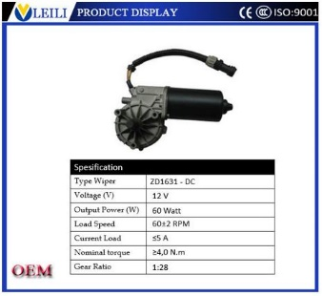
Gambar 7. Pemilihan Motor Penggerak

- Hasil Uji Fungsi
Tabel 2. Hasil Uji Fungsi Mesin
No | Nama Komponen | Keterangan Kondisi
1 | Rangka Utama Mesin
2 | Rangka Unit Pengisian
3 | Plat Meja
4 | Plat Unit Pengisian
5 | Tabung Pengisian
6 | Plat Penutup Motor
7 | Plat Penutup Depan
8 | Hopper Input
9 | Screw Pendorong
Keterangan
Sangat Baik (Sesuai)
Baik
Cukup
Buruk (Tidak Sesuai)

Indikator Dimensi
Dimensi Akurat Sesuai Blueprint
Dimensi > 1 – 2 mm
Dimensi > 2 – 3 mm
Dimensi > 4 mm

Berdasarkan hasil uji fungsi mesin didapat bahwa secara umum komponen mekanik mesin memiliki nilai indikasi Sangat Baik, yakni kondisi mesin yang telah di buat telah sesuai dengan dimensi desain blueprint mesin.

- Hasil Uji Performa
Uji performa yang dilakukan pada proses pengisian dengan sistem mekanik atau non-inafared
Berdasarkan hasil uji pada tabel 3 dapat dijelaskan bahwa mesin pengisi sambal semi otomatis memiliki kapasitas mesin sebesar 10 Botol / 13,6 detik. Serta memiliki waktu rata-rata pengisian perbotol sebesar 1,36 Detik.
Tabel 3. Hasil Uji Performa Mesin
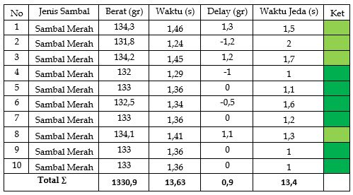
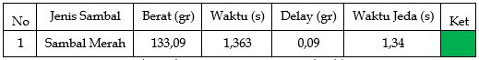

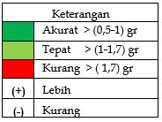

- Perbandingan Produktivitas dan Efektivitas Mesin dengan UKM
Berdasarkan hasil uji peforma yang dilakukan didapat hasil akhir perbandingan kapasitas produksi per hari, antara UKM dengan mesin pengisi sambal kami. Yakni 150 Botol berbanding dengan 3.308 Botol. Sehingga dapat disimpulkan bahwa mesin pengisi sambal mampu meningkatkan Produktivitas mencapai 22 kali lipat.
Hasil uji peforma yang dilakukan didapat hasil akhir perbandingan Efektivitas produksi per hari, antara UKM dengan mesin pengisi sambal kami. Yakni 75 menit / 150 botol berbanding dengan 3,4 menit / 150 Botol. Sehingga dapat disimpulkan bahwa mesin pengisi sambal mampu meningkatkan Efektivitas pengisian mencapai 22 kali lipat

Tabel 4. Perbandingan Produktivitas

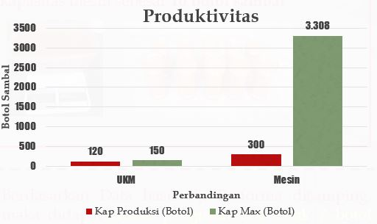

Tabel 5. Perbandingan Efektivitas
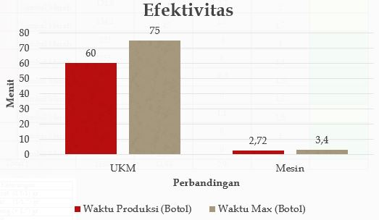

PENUTUP
Simpulan
Hasil dan pembahasan pada penelitian mesin pengisi sambal semi otomatis dilengkapi dengan screw pendorong terklasifikasi menjadi beberapa sub point dan point, adapun hal yang dimaksud sebagai berikut :
- Menghasilkan desain rancang bangun mesin pengisi sambal semi otomatis dilengkapi dengan screw pendorong, sebagai berikut : Rangka mesin menggunakan jenis material besi hollow galvalum ukuran 30 mm x 30 mm dengan tebal 2 mm dengan dimensi rangka mesin 40 cm x 40 cm x 50 cm, Unit penutup mesin menggunakan jenis plat stainless-steel tebal 1 mm, dengan dimensi 132 mm x 232 mm x 420 mm sedangkan penutup motor 132 mm x 187 mm x 125 mm, Unit penggerak mesin menggunakan motor listrik jenis wiper dengan daya 60 Watt. Kecepatan putar motor 60 rpm, menggunakan motor servo analog 60o tegangan 4,8 v dan torsi 5 N.m
- Proses manufaktur mesin pengisi sambal semi otomatis melalui beberapa tahapan diantarannya yaitu pemotongan hollow galvalum dan plat, pengelasan rangka utama dan rangka pengisian, pembubutan screw pendorong, penekukan plat stainless-steel hingga perakitan komponen setiap unit mekanik
- Hasil kinerja mesin pengisi sambal semi otomatis dilengkapi dengan screw pendorong yakni memiliki kapasitas mesin 10 botol / 13,6 detik.

Saran
Dalam perancangan mesin terdapat beberapa kekurangan yang perlu dievaluasi, adapun hal tersebut diantara lain kami sarankan sebagai berikut :
- Perlu dilakukan perhitungan penentuan pemilihan pada motor servo sebagai penggerak valve output
- Pada saat proses pembuatan komponen screw pendorong, perlu manufaktur ulang yang lebih sempurna agar hasil lebih rata.
- Pada proses simulasi penarikan beban sebaiknya diberi penahan bearing agar tidak terjadi friksi atau gesekan yang dapat memepengaruhi nilai massa beban
- Perlu diberikan pelindung untuk kabel penghubung ke motor wiper dan motor servo
- Perlu dilakukan perbaikan pada rangka utama mesin dari segi kesetaraan agar lebih sesuai dengan dimensi rencana

DAFTAR PUSTAKA
Bolton, W.2006. Sistem Instrumentasi dan Sistem Kontrol. Jakarta: Penerbit Erlangga.
Choirul Adhar, Sumardi Hadi Sumarian, Wahyunanto agung Nugroho. 2016. “Rancang Bangun Matering Device Tipe Screw Conveyor dengan Dua Arah Keluaran untuk Pemupukan Tanaman Tebu”. Jurnal Keteknikan Pertanian Tropis dan Biosistem, Vol 4 (1): hal. 1-10
Darmawan, H. 2004. Pengantar Perancangan Teknik (Perancangan Produk). Bandung: ITB.
Dedi Triyanto, Siti Sulbiyah Kurniasih, Yurio Brionorman. 2016. “Rancang Bangun Alat Pengisi Air Otomatis Berbasis Mikrokontroller”. Jurnal Coding, sistem komputer untan. Vol. 04 (3): hal. 43-52
Edo Widya Muda Pradana. 2015. “Rancang Bangun Mesin Pencacah Rumput Laut Skala UKM”. Jurnal Teknik Mesin Unesa. Vol 02 (2): hal. 11-16
Frick, Heinz. 1991. Perencanaan Elemen Mekanika Mesin dan Kegunaanya. Yogyakarta: Penerbit Kanisius
Juhana. Ohan, dan Suratman, M. 2000. Menggambar Teknik Mesin Dengan Standart ISO. Bandung: Pustaka Grafika.
Jordhy Imanda, Sri Waluyo, Dwi Dian Novita. 2015. “Pengaruh Sudut Ulir dan Komoditas Terhadap Kinerja Alat Screw Conveyor Pada Dua Variasi Kecepatan Putar”. Jurnal Teknik Pertanian Lampung. Vol 4 (3): hal. 209-218.
Kulinowski. Piotr. 2013 “ Simulation Studies As The Part Of An Integrated Design Process Dealing With Belt Conveyor Operation” Journal of maintenance and reliability. Vol 15 (1) : Page. 83-88
Mott, Robert L. 2009. Elemen-Elemen Mesin Dalam Perancangan Mekanis Buku 1. Yogyakarta: Andi.
Mohammad Yamin, Dita Styadarma, Opik A. Hasanudin. 2008, “Analisis Tegangan Pada Rangka Mobil Boogie”. Jurnal Proceeding Komputer dan Sistem Inetelejen. Vol 2 (2): hal. 20-32
Ohen Suhendri, Tamrin, Budianto Lanya. 2014. “Rancang Bangun Bucket Elevator Pengangkat Gabah”. Jurnal Teknik Pertanian Lampung. Vol 3 (1): hal. 17-26
Riesto. 2008. Metode Rancang Bangun Thermal. Tugas Akhir tidak diterbitkan. Depok: PPs Universitas Indonesia
Samsudin. A. 2017. Fluida Dinamis. Retrived article 1 of 1 diakses pada 18 Desember 2018 : https://fluidadinamis.weebly.com/persamaan-kontinuitas.html.
Siregar, Obil Parulian. 2012. Desain Motor Untuk Sepeda Listrik. Skripsi tidak diterbitkan. Surakarta: PPs Universitas Muhammadiyah Surakarta.
Sularso dan Suga, K. 1997. Dasar Perencanaan Dan Elemen Mesin. Jakarta: Pradnya Paramita
Sugeng. 2012 Indonesia Piping Knowledge. Retrived article 1 of 1 diakses pada 29 November 2018 dari :http://www.idpipe.com/
Tim Penyusun. 2014. Panduan Penulisan dan Penilaian Skripsi. Surabaya: Unesa University Press.
Waluyo Sri, Jordhy Imanda, Dwi Dian Novita. 2015. “Pengaruh Sudut Ulir Dan Komoditas Terhadap Kinerja Alat Screw Conveyor Pada Dua
Widhikdho, Ade Priyo. 2018. Perencanaan Elemen Mesin Menghitung Daya Dan Memilih Motor Penggerak. Surabaya: Unipress

